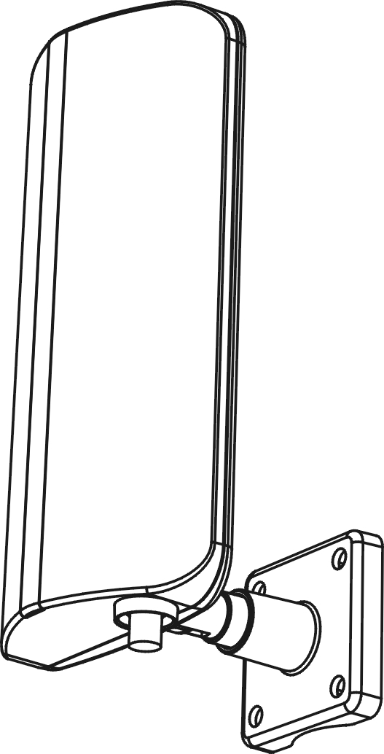
Digital Outdoor Antenna
MODEL: DA-5700

Terima Kasih kepada Anda atas pembelian DA-5700 Digital Outdoor Antena.
Sebelum Anda melakukan pemasangan,
Diharapkan membaca buku Manual ini dengan seksama dan menyimpannya
untuk Informasi.

PERKENALAN

DA-5700 adalah sebuah antena desain khusus untuk menerima sinyal digital terrestrial broadcasting. Dengan menggunakan teknologi dan sirkuit tingkat kebisingan rendah, akan memberikan daya terima sinyal yang baik. Dan desain yang menarik dan model yang bergaya,dimana akan bekerja sangat baik dengan STB (Set Top Box) Digital Anda.
Dengan model yang Anti Air dan tahan terhadap Sinar UV, Antena seri DA-5700 dapat dipasang pada dinding, jendela dan dengan disediakannya aksesoris kunci pada tiang, Anda dapat memasang DA-5700 pada tiang kayu atau tiang besi. Dengan mekanisme tiang antena multi arah, Anda dapat mengatur ke arah mana saja untuk mendapatkan sinyal yang terbaik.

Fitur:
- Desain yang menarik dan bergaya.
- Metode Instalasi beragam, instalasi pada wall-mounted atau pole-mounted
- UHF 470~870MHz
- VHF 47~230MHz
- Meningkatkan sinyal 20±3dB
- Teknologi amplifier kebisingan rendah
- Pengaturan Arah yang luas
- Anti air dan tahan sinar UV and anti-UV housing

ISI PAKET

Harap memeriksa kembali isi paket sebelum pemasangan.
- Unit DA-5700
- Tiang Multi arah
- Perlengkapan pemasangan Dinding. (plastic pole x4, screw x4)
- Dudukan
- Kabel Coaxial (F male to IEC Female) X 1
- Power inserter
- AC Adaptor X1
- Kabel Tis
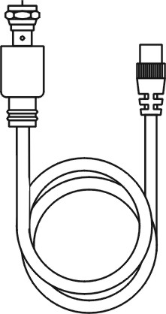
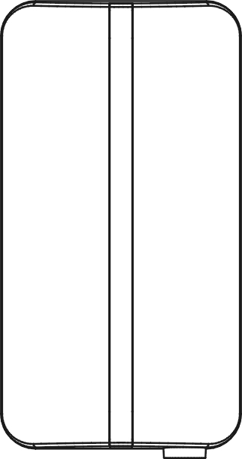
- Buku Panduan
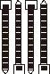
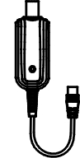
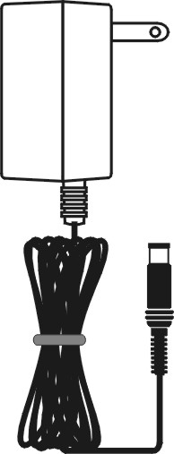
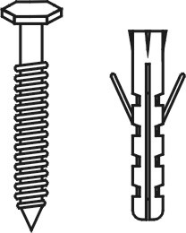

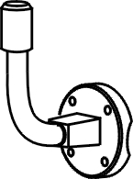

DA-5700 Main Unit
Perlengkapan pemasangan Dinding
Kabel Coaxial
AC Adaptor

Dudukan

Tiang Multi arah
Power Inserter

Kabel Tis

1

PEMASANGAN

Harap Diperhatikan:
Untuk penerimaan sinyal yang baik, Harap memperhatikan keterangan dibawah ini.
- Jauhkan dari sumber gangguan: Jauhkan dari alat-alat dengan daya konsumsi listrik yang besar, seperti : AC, elevator, pengering rambut dan microwwave, Dll.
- Pasang setinggi mungkin: Dengan tujuan jika penerima siaran digital mendapati gangguan antara Antena dan Tiang Pemancar, akan menyebabkan sinyal hilang sementara. Jadi, jika antena di pasang setinggi mungkin, Gangguan tersebut akan berkurang.

Indoor

Outdoor
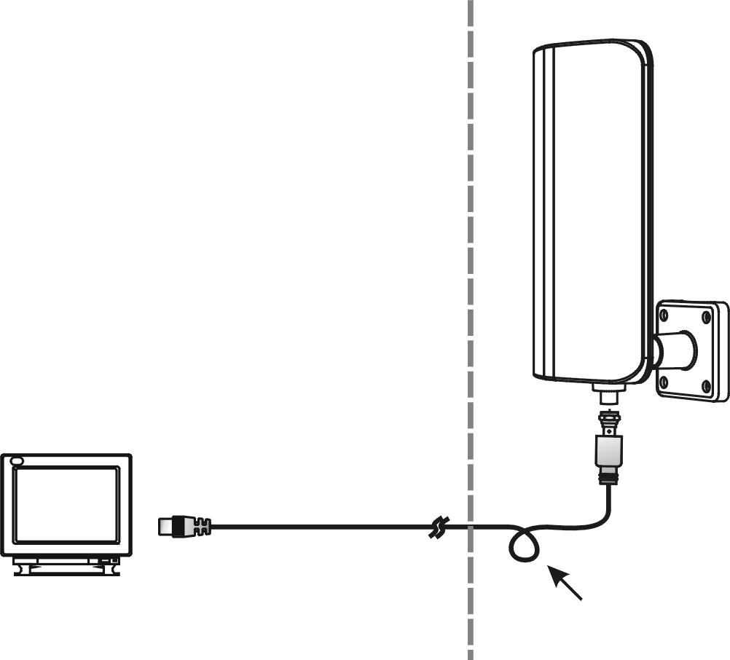

Kabel coaxial

Water-Drop Loop
(disarankan)
STB atau Digital TV

Daya Listrik melalui STB atau TV Digital
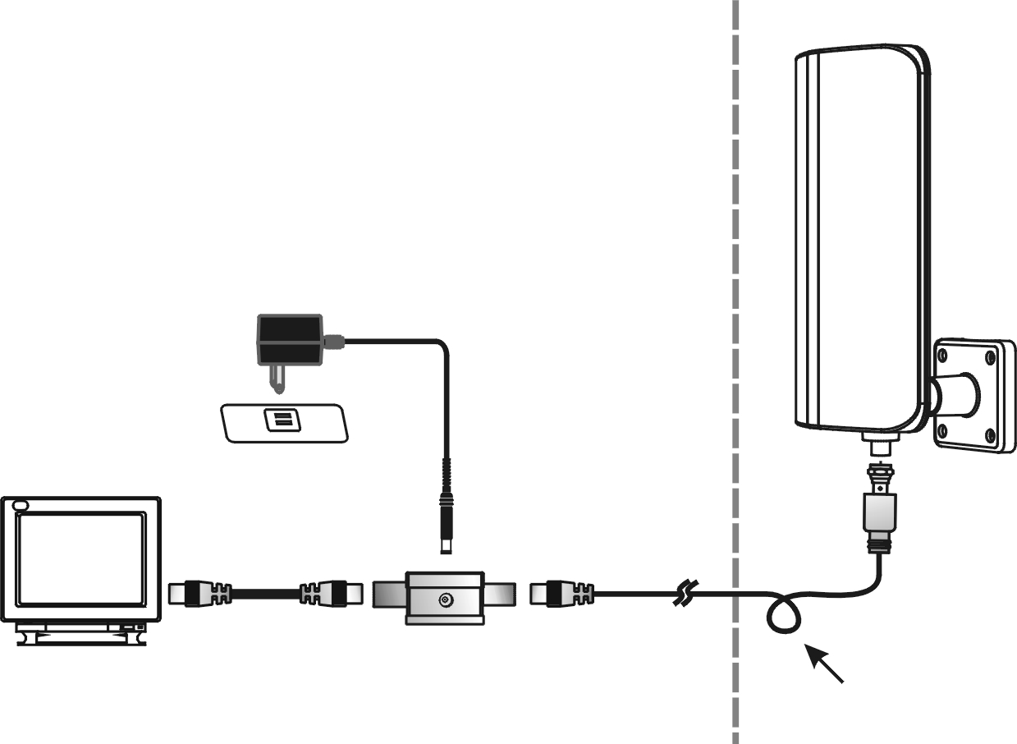

Daya Listrik melalui Adaptor

Water-Drop Loop
(disarankan)
STB atau Digital
DC IN
Kabel Coaxial
AC Adaptor
(DC 9V)
Kabel Coaxial

2

Pemasangan pada umumnya seperti gambar di atas
Kondisi 1. Daya Listrik antena melalui STB atau TV Digital dan metode pemasangan (Cara pemasangan pada dinding sama seperti pada halaman sebelumnya)
Langkah 1. Keluarkan Unit DA-5700
Langkah 2. Keluarkan Tiang Multi Arah. Pasang pada Tiang Kayu atau Tiang besi (Seperti yang dijelaskan pada paragraf sebelumnya)
Langkah 3. Pasang Unit DA-5700 pada Tiang Multi Arah.
Langkah 4. Ambil Kabel Coaxial (F male to IEC female), Sambungkan ujung F male dengan ujung F Female pada Set Top Box atau TV Anda, hubungkan IEC female ke “Power Inserter” pada “Receiver”. Hubungkan F male ke kabel IEC male, Ujung F–Male terhubung pada Ujung F–Female pada DA-5700 dan IEC male pada “Power inserter” dihubungkan ke “DA-5700”.
Harap diperhatikan: seluruh penghubung harus terpasang. Disarankan bahwa Anda harus membuat simpul water-drop loop pada bagian perbatasan kabel sebelum masuk kerumah.
Langkah 5. Keluarkan AC-DC Adaptor; Hubungkan ujung kabel adaptor ke DC input pada “Power Inserter, Ujung AC (Kepala Colokan) ke Outlet AC (Sumber Listrik). Harap diperhatikan untuk menggunakan Adaptor AC.
Langkah 6. Atur sudut arah DA-5700. (Umumnya, arah sinyal horizontal.)

kondisi 2. Daya Listrik antena melalui AC Adaptor (untuk berjaga-jaga jika tidak ada Daya Listrik DC Out dari STB atau TV Digital, Anda harus melakukan tahap-tahap pemasangan ini)
Ketika Anda selesai melakukan pemasangan, Anda dapat menggunakan Set Top Box untuk mengetahui kualitas dan kekuatan signal posisi Antena Anda. Jika Kualtas signal kurang bagus untuk mendapatkan gambar yang baik, Anda dapat memindahkan Antena Anda ke posisi yang menerima sinyal dengan baik, ketika Anda sudah menemukan posisi yang baik, harap segera dipasang dengan baik. Jika tidak, Anda dapat merubah arah penerima sinyal pada Unit DA-5700.

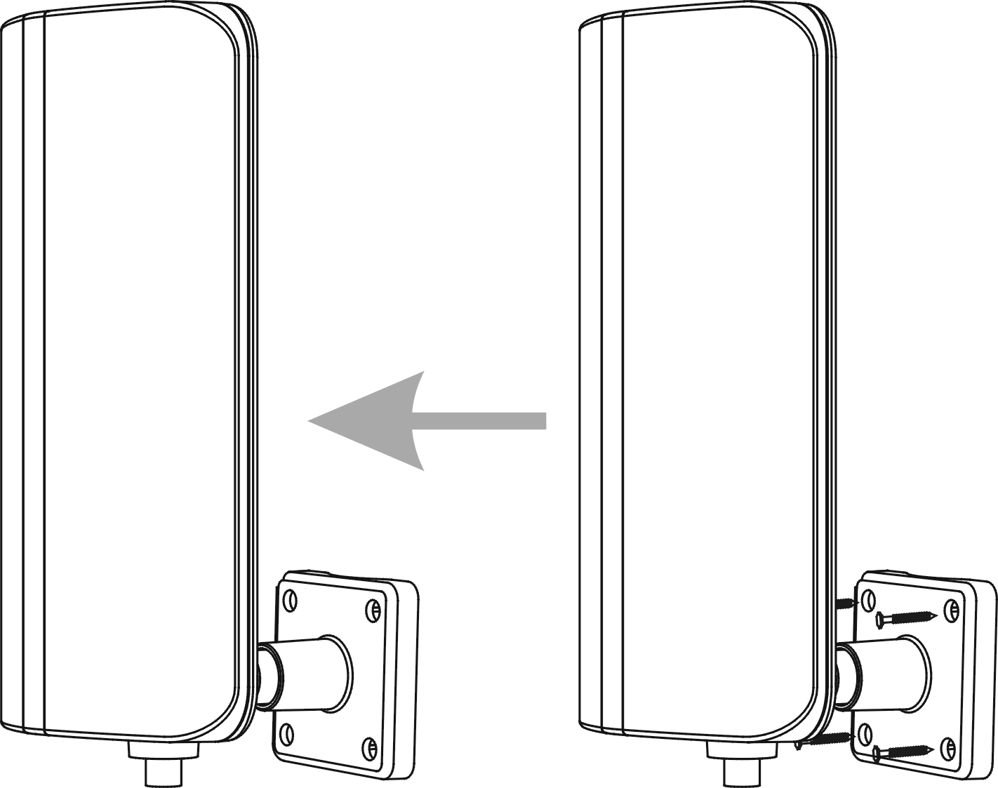
Pemasangan bracket Indoor /Outdoor Wall
Langkah 1. Tandai lokasi yang akan dipasang dengan
pensil atau pen (harap gunakan Tiang Multi
arah untuk menandakan lokasi pemasangan)

Harap dicatat, jika Anda akan memasang

pada dinding kayu, harap mengikuti

langkah - langkah dibawah ini
Langkah 2. Keluarkan baut, gunakan
obeng untuk mengencangkan baut
pada tempat yang diinginkan.
Langkah 3. Pasang unit DA-5700 pada tiang multi arah.
Langkah 4. Ambil Kabel Coaxial (F male ke IEC Female), sambungkan ujung F male ke ujung F Female pada Set Top Box atau TV Anda, IEC Female ke “Receiver” pada “Power Inserter”. Hubungkan F Male ke Kabel IEC Male, Ujung F-Male ke Ujung F-Female pada DA-5700 dan IEC Male ke “Antena” pada Power Inserter. Harap diperhatikan: seluruh penghubung harus terpasang. Disarankan bahwa Anda harus membuat simpul Water-drop loop pada bagian perbatasan kabel sebelum masuk ke dalam rumah.
Langkah 5. Keluarkan AC-DC adaptor; hubungkan ujung kabel pada sambungan DC input pada Power inserter, Ujung AC (kepala colokan) ke AC Outlet (Sumber Listrik). Harap diperhatikan untuk hanya menggunakan adaptor AC.
Langkah 6. Atur sudut arah DA-5700. (Umumnya, arah sinyal horizontal.)

3
Jika Anda ingin mengantung DA-5700 pada dinding bata atau dinding RC, harap mengikuti langkah-langkah dibawah ini.
Sebelum melakukan langkah-langkah berikut ini, harap dipastikan bahwa Anda sudah terlindungi ketika Anda melakukan proses pemasangan pada dinding.
Langkah 1. Ambil alat bor, dengan mata bor 5.8mm (harap diperhatikan, saat menggunakan alat bor, Anda harus menggunakan alat-alat pelindung. Dan alat bor sudah terpasang dengan baik, jika terjadi kecelakaan akan menyebabkan luka ketika mata bor patah atau lepas). Lubangi dengan kedalaman 35mm. Lalu bersihkan lubang tersebut.
Langkah 2. Keluarkan Soket plastik baut, gunakan Palu untuk memasukan kedalam lubang yang telah dibuat pada langkah 1
Langkah 3. Keluarkan Baut, gunakan obeng, kencangkan baut pada soket plastik baut.
Langkah 3. Kencangkan unit DA-5700 pada tiang multi arah.
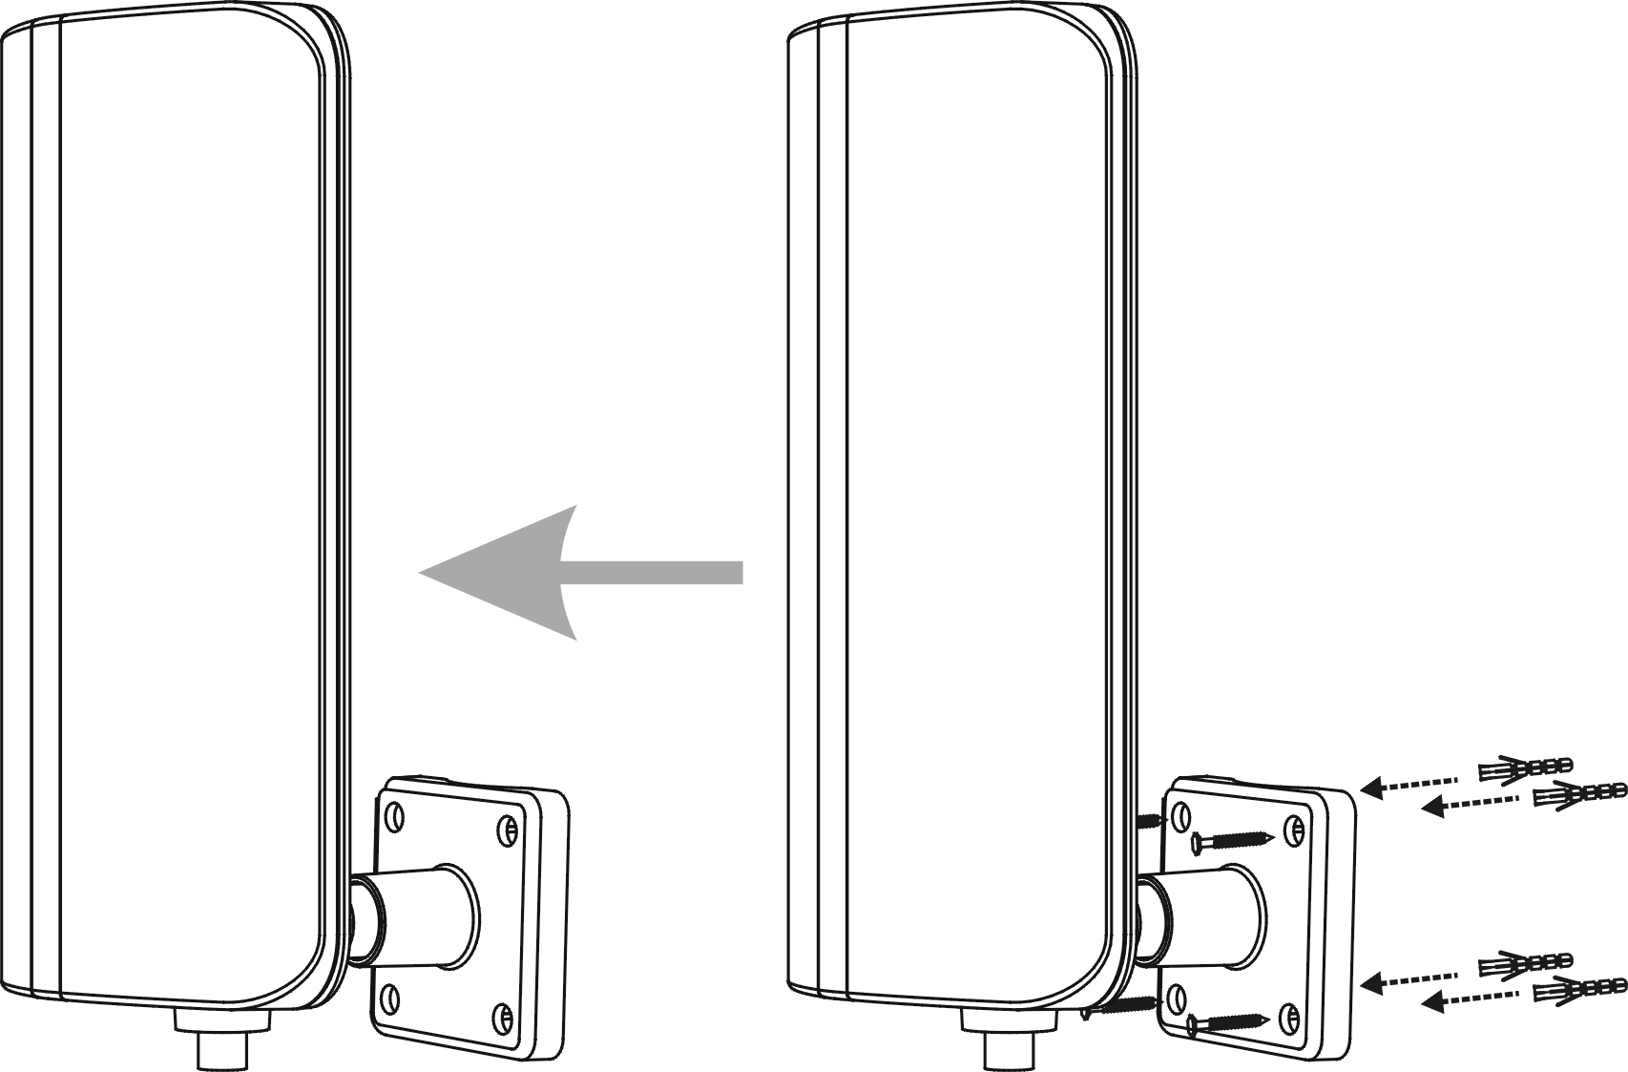
Langkah 4. Ambil kabel Coaxial (F-Male ke IEC Female)
,Hubungkan ujung F Male ke Ujung F Female
Pada Set Top Box atau TV, IEC female ke
“receiver” pada “power inserter”. Hubungkan F
male ke kabel IEC male, ujung F-male ke
Ujung F-Female pada DA-5700 dan IEC male
ke “antenna” pada “power inserter”.
Harap diperhatikan: Seluruh penghubung harus
terpasang. Sangat disarankan bahwa Anda
harus membuat simpul Water-drop loop pada bagian perbatasan kabel sebelum masuk ke dalam rumah.
Langkah 5. Keluarkan AC-DC adaptor; hubungkan ujung kabel pada sambungan DC pada Power inserter, Ujung AC (kepala Colokan) ke AC Outlet (Sumber Listrik). Harap diperhatikan untuk hanya menggunakan adaptor AC.
Langkah 6. Atur sudut arah DA-5700. (Umumnya, arah sinyal horizontal.)

Pemasangan pada Tiang Bracket
Langkah 1. Ambil Tiang kayu atau tiang besi.
Langkah 2. Ambil Kabel Tis.
Langkah 3. Kaitkan 2 kabel tis untuk mengencangkan tiang multi arah dengan tiang.
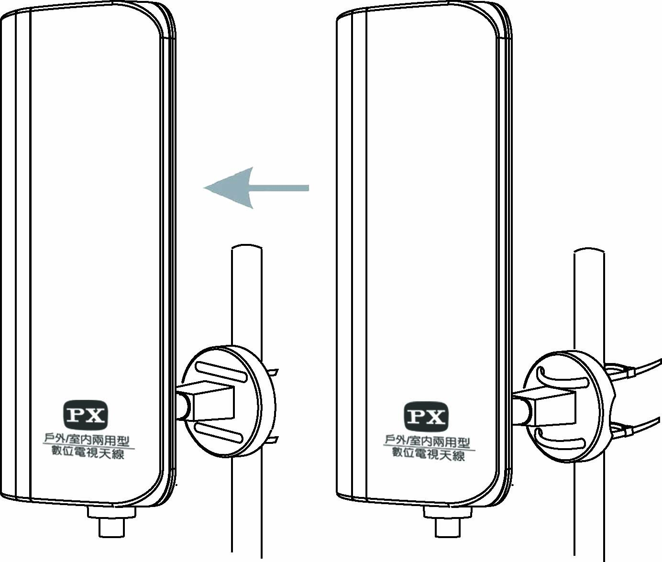
Langkah 4. Pasang Unit DA-5700 pada tiang multi arah.
Langkah 5. Ambil kabel Coaxial, hubungkan ujung IEC Male
ke ujung IEC Female pada Set Top Box atau TV
Anda. Hubungkan Ujung F-male ke Ujung
F-female pada DA-5700. Harap diperhatikan:
Seluruh penghubung harus terpasang. Sangat
disarankan bahwa Anda harus membuat simpul
Water-drop loop pada bagian perbatasan kabel
sebelum
masuk ke dalam rumah

Langkah 6. Keluarkan AC-DC adaptor: hubungkan ujung kabel pada sambungan DC pada power inserter, Ujung AC (Kepala Colokan) ke AC Outlet (Sumber Listrik). Harap diperhatikan untuk hanya menggunakan adaptor AC.
Langkah 7. Atur sudut arah DA-5700. (Umumnya, Arah sinyal horizontal)

4

PEMECAHAN MASALAH

- Beberapa Set Top Box dapat mengalirkan arus listrik sebesar +5V DC dari port RF Input, Antena Anda dapat bekerja dengan sumber daya listrik yang ada tanpa perlu tambahan alat-alat penunjang lainnya.
- Jika alat penunjang kelistrikan tidak dapat bekerja dengan baik atau tidak berfungsi, Anda dapat memasang Power Inserter.
- Jika tetap tidak ada berkembangan atau masih tidak bekerja setelah ditambahkan “Power Inserter”, Anda dapat menghubungi orang yang berpengalaman di bidangnya atau dari bertanya pada tempat Anda membeli produk DA-5700.

GARANSI

Item | Digital Outdoor Antenna | Tanggal pembelian :
Model | DA-5700
Konsumen | Nama： | TEL：
Konsumen | Alamat：
Agency | Nama： | Cap Toko：
Agency | TEL： | Cap Toko：
Agency | Alamat： | Cap Toko：



1. Produk ini telah lulus kualitas kontrol ISO9001. Apabila terjadi kerusakan dalam penggunaan sesuai dengan buku petunjuk, silahkan hubungi dealer Anda atau perusahaan kami untuk melakukan reparasi.
2. Silahkan isi kartu garansi dengan lengkap.
3. Kartu garansi harus dibubuhi cap dari toko tempat Anda melakukan pembelian.
4. Garansi berlaku selama 1 tahun terhitung dari tanggal pembelian, apabila penggunaan sesuai dengan buku petunjuk, maka apabila terjadi kerusakan, tidak dikenakan biaya reparasi.
5. Apabila pembelian telah dilakukan lebih dari 1 tahun, maka akan dikenakan biaya reparasi.

Technical Support:
Terima kasih atas partisipasi Anda dalam membeli produk kami, apabila Anda memiliki pertanyaan dapat menghubungi Customer Service kami, TEL: (021) 90299923
Waktu layanan：Senin - Jumat: Pagi : 08:00~12:00 & Siang : 13:00~17:00

